Bureau numérique écoles dys
Dans PrimTux2 - Dys, le BNE-Linux est utilisé comme lanceur d'applications à la place des HandyMenus de PrimTux2, celui-ci permettant d'afficher les icônes des catégories.

Ce lanceur a à l'origine été créé par la société Imaugis pour leur distribution ENPT (école numérique pour tous). Il est disponible dans la forge d'Imaugis.
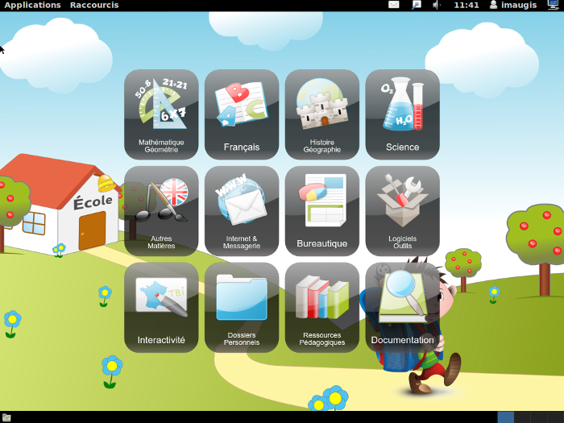

Il a été repris et modifié par Philippe Hénaff.
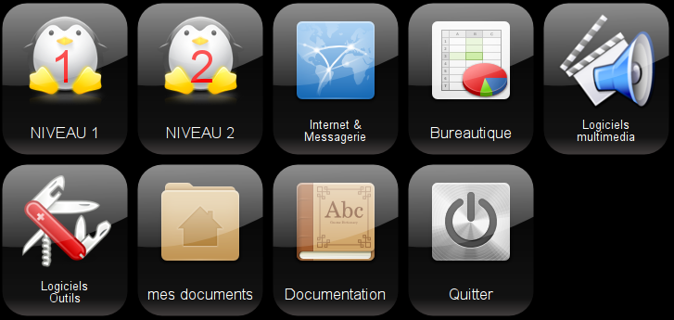
manuel_bne-linux.pdf
manuel_d_utilisation_du_bne-linux_v2.odg
bne-linux.zip
C'est cette dernière version qui est intégrée à PrimTux2 - Dys.

La police de caractères utilisée est opendyslexic.

Icônes catégories
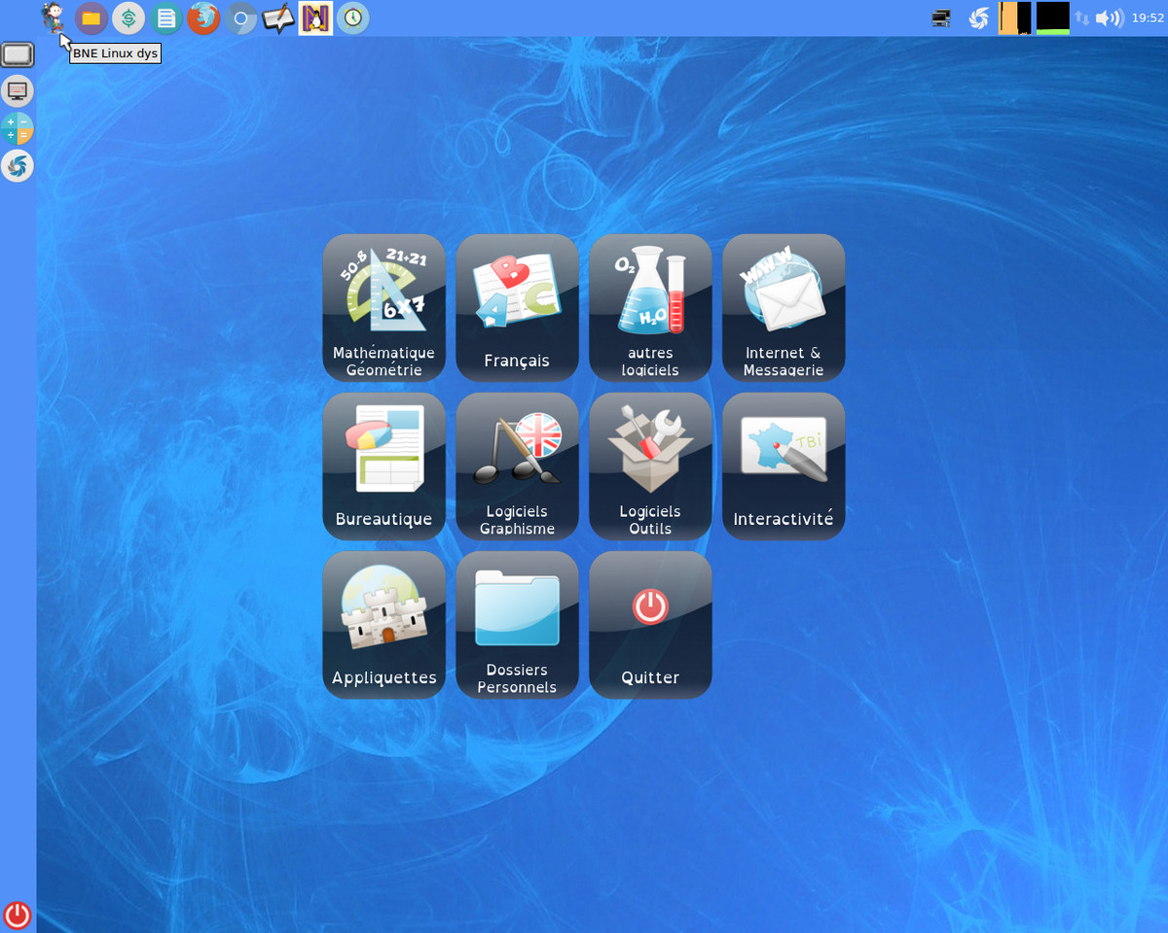

Mathématiques - Géométrie
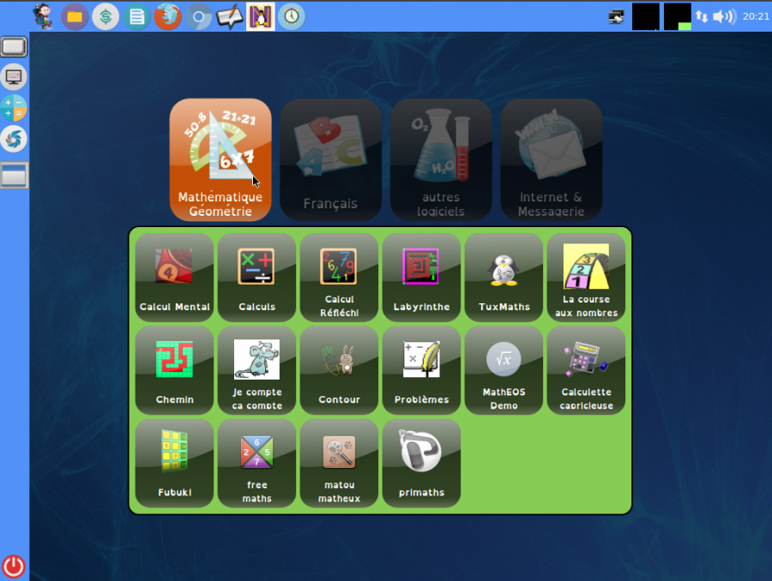

Français
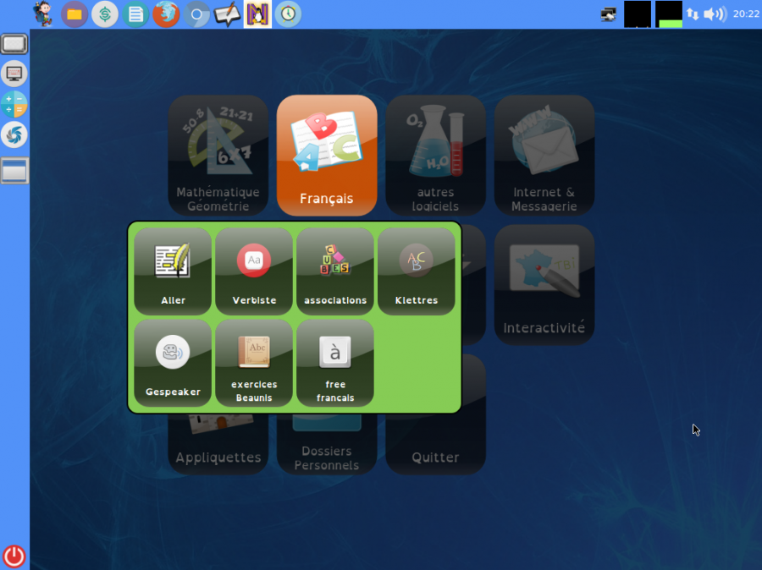

Autres logiciels
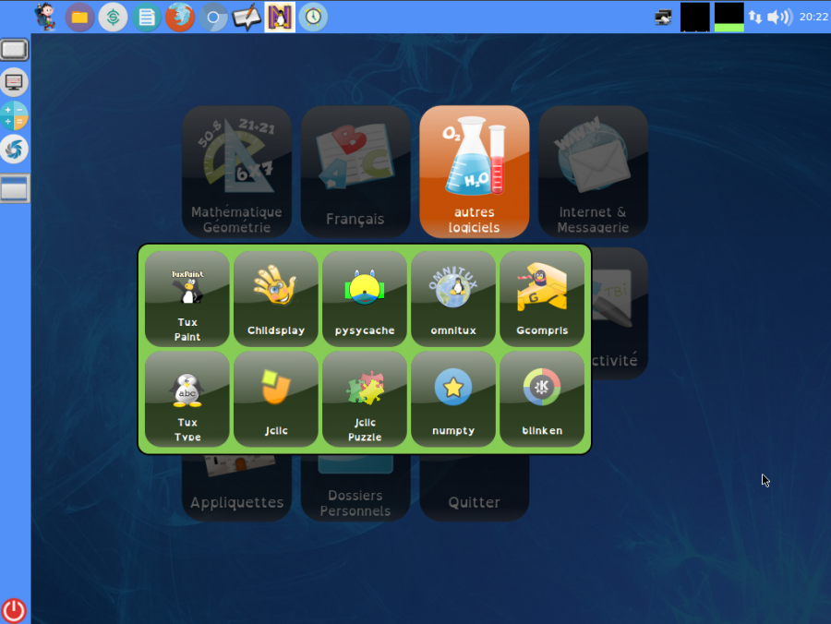

Internet et messagerie
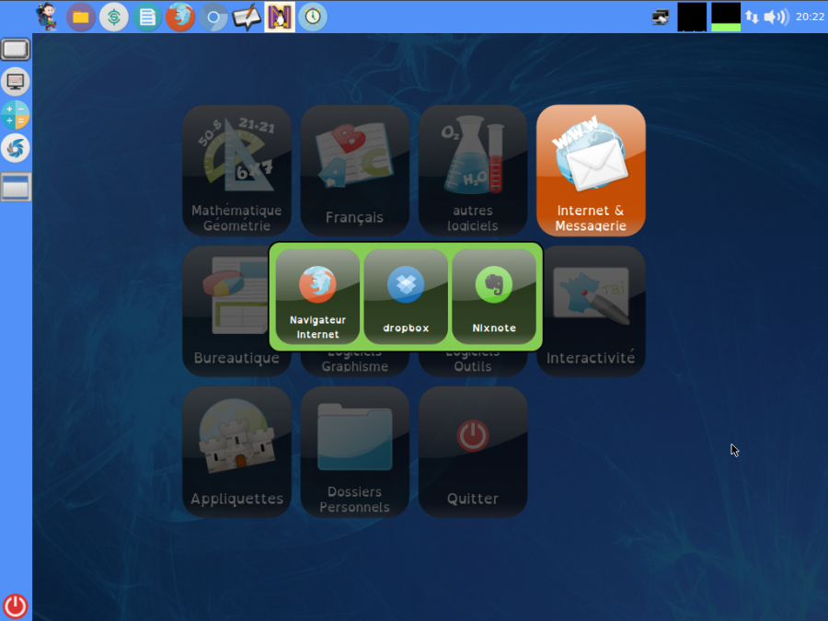

Bureautique
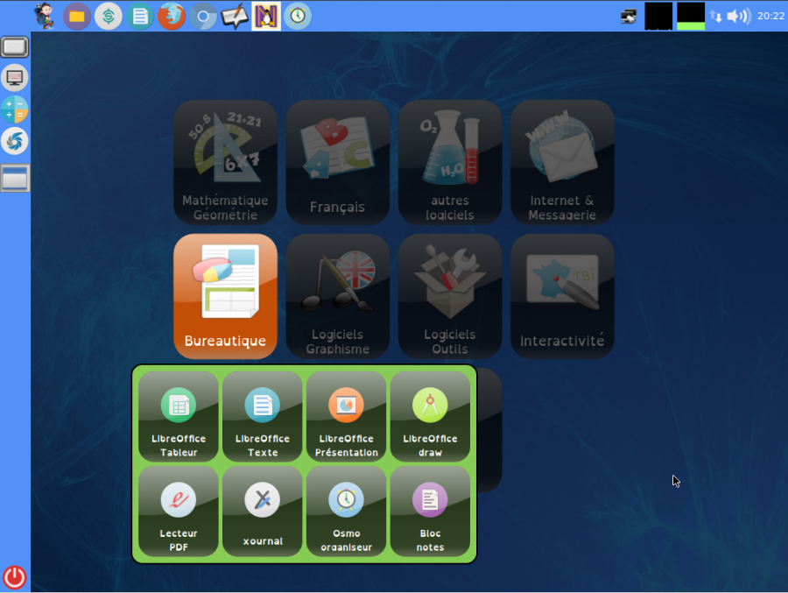

Graphisme
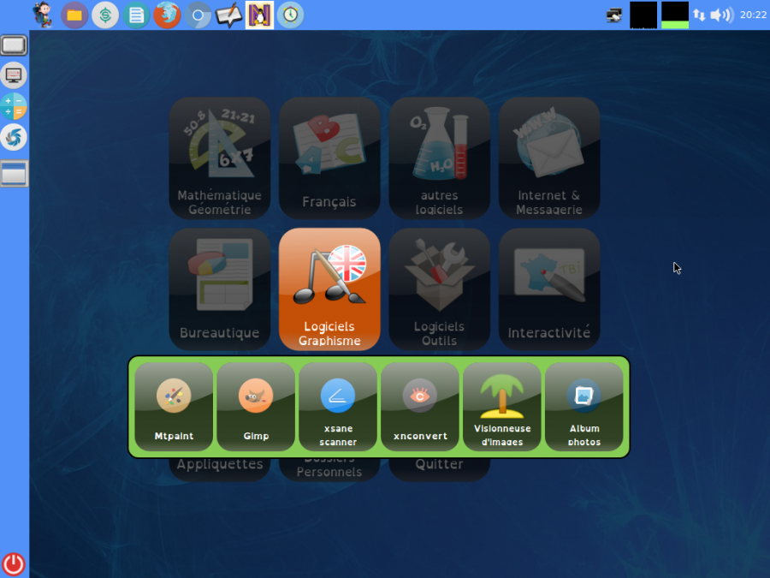

Outils
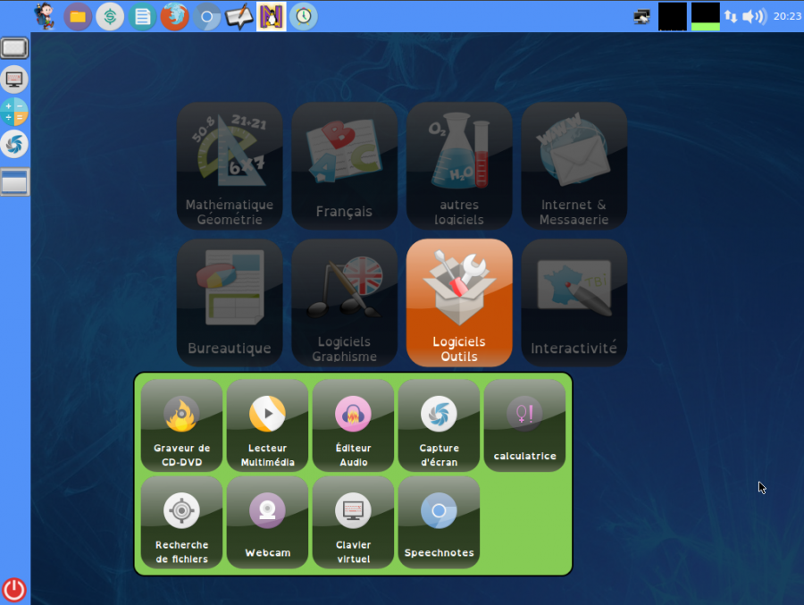

Interactivité
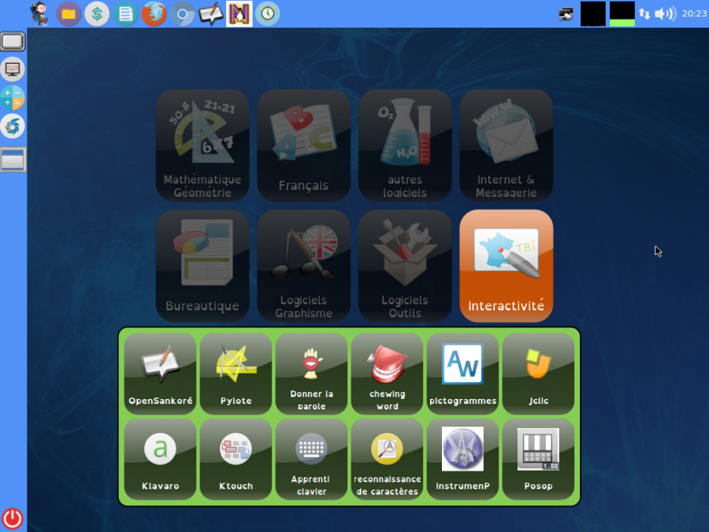

Appliquettes


